Four Seasons and Resorts y Emin Capital Anuncian su Próximo Proyecto en Mallorca

Four Seasons se expande en España con un establecimiento a orillas del Mediterráneo con un enfoque en el desarrollo sostenibile y la preservación del entorno
March 18, 2021, Toronto, Canada

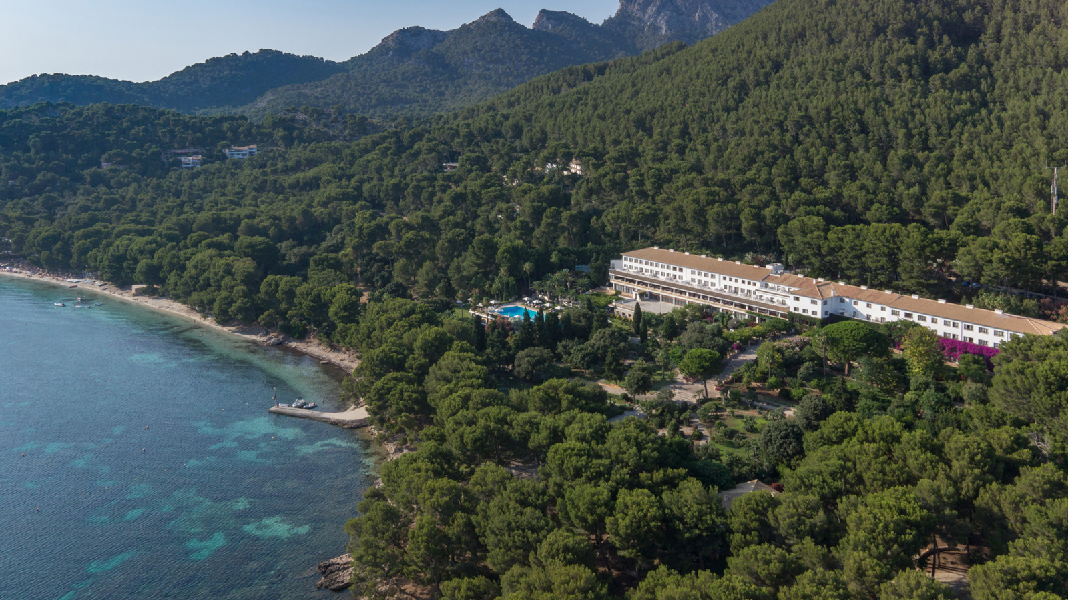
Four Seasons Hotels and Resorts, líder mundial en Hospitality de lujo, y Emin Capital, una compañía de inversión de capital privado centrada en hotelería y real estate, anuncian sus planes para que Four Seasons administre el antiguo Hotel Formentor en Mallorca, España.
Inaugurado originalmente en 1929, el hotel existente se someterá a amplias renovaciones antes de ser presentado como una experiencia Four Seasons en 2024. La propiedad ofrecerá 110 habitaciones y suites y está ubicada en una parcela de 1.200 hectáreas de la península de Formentor, ofreciendo acceso a una playa virgen, así como a un viñedo en funcionamiento a cinco minutos en coche.
“Tras nuestra entrada en España en 2020, estamos muy orgullosos de continuar este impulso y expandir nuestra presencia en este importante mercado con un resort en Mallorca, ofreciendo a los huéspedes una experiencia Four Seasons única en un destino europeo de primer nivel”, dice John Davison, presidente y director ejecutivo de Four Seasons Hotels and Resorts. "Es un privilegio trabajar junto con Emin Capital para crear una nueva visión para esta propiedad excepcional y esperamos una asociación exitosa durante muchos años por venir".
“Formentor es un referente de Mallorca en un entorno clave y único en el Mediterráneo. Para Emin Capital, el objetivo de nuestra inversión era proteger a ambos y revitalizar el resort con una gran marca de lujo como Four Seasons. Estamos comprometidos con implementar iniciativas sostenibles y ecológicas en nuestra revitalización de esta propiedad, manteniendo un diseño excepcional, instalaciones y un servicio distinguido”, agregó Jordi Badia, presidente y director ejecutivo de Emin Capital.
Puede accederse a Mallorca, la mayor de las Islas Baleares en el Mediterráneo, en ferry o en un vuelo corto tanto desde Barcelona y Madrid como desde otras capitales europeas. La belleza natural de Mallorca y su fácil acceso han establecido durante mucho tiempo a la isla como un destino turístico de primer orden para los viajeros europeos e internacionales. Las aguas turquesas de Mallorca, los acantilados de piedra caliza y la exuberante vegetación hacen de la pintoresca isla uno de los destinos más codiciados del mundo.
Sobre el futuro Four Seasons Resort en Mallorca
Ubicado a una hora del aeropuerto de Palma de Mallorca, el próximo Four Seasons en Mallorca ofrecerá todo tipo de público a través de su amplia oferta culinaria, relajantes instalaciones de spa y actividades exclusivas junto al mar como una de las únicas propiedades en la zona con acceso directo a la playa.
Las 110 habitaciones y suites ofrecerán balcones con vistas al mar y al bosque, lo que permitirá a los huéspedes sumergirse en su magnífico entorno. Las renovaciones estarán supervisadas por los arquitectos Estudio Lamela y SCT Estudio de Arquitectura, con diseños de interiores de Gilles & Boissier.
En el viñedo, a cinco minutos en automóvil del Resort, los huéspedes podrán disfrutar de una programación exclusiva, incluyendo actividades farm-to-table. El establecimiento también incluirá un restaurante interior, un restaurante y cafetería frente a la playa, y un bar y parrilla junto a la piscina. Otras actividades en el lugar incluirán canchas de tenis y hermosas instalaciones de spa.
El nuevo Four Seasons en Mallorca también será la elección perfecta para aquellos que planean reuniones, eventos, bodas y viajes de incentivo, ofreciendo tres espacios para eventos, así como opciones al aire libre para aprovechar el paisaje natural.
El proyecto ha sido diseñado para respetar y proteger su entorno natural a través de varias iniciativas ambientales, como la restauración de la vegetación nativa y la siembra, la reducción del consumo de agua, la captación de agua de lluvia y el uso de aguas grises para riego de jardines, sistemas de recuperación de calor, energía solar a través de uso de paneles solares y sistemas de gestión de residuos alimentarios. Otras iniciativas incluyen el uso de vehículos eléctricos y el bajo consumo de energía a través de un enfoque de diseño muy meditado.
El nuevo proyecto de Four Seasons en Mallorca se convertirá en la segunda oferta de Four Seasons en España tras la reciente apertura de Four Seasons Hotel and Private Residences Madrid en septiembre de 2020.
Sobre Emin Capital
Fundada en 2014, Emin Capital es una firma andorrana de Private Equity que se centra principalmente en la inversión y el desarrollo en el sector Hospitality e Inmobiliario de alta gama.

RELATED

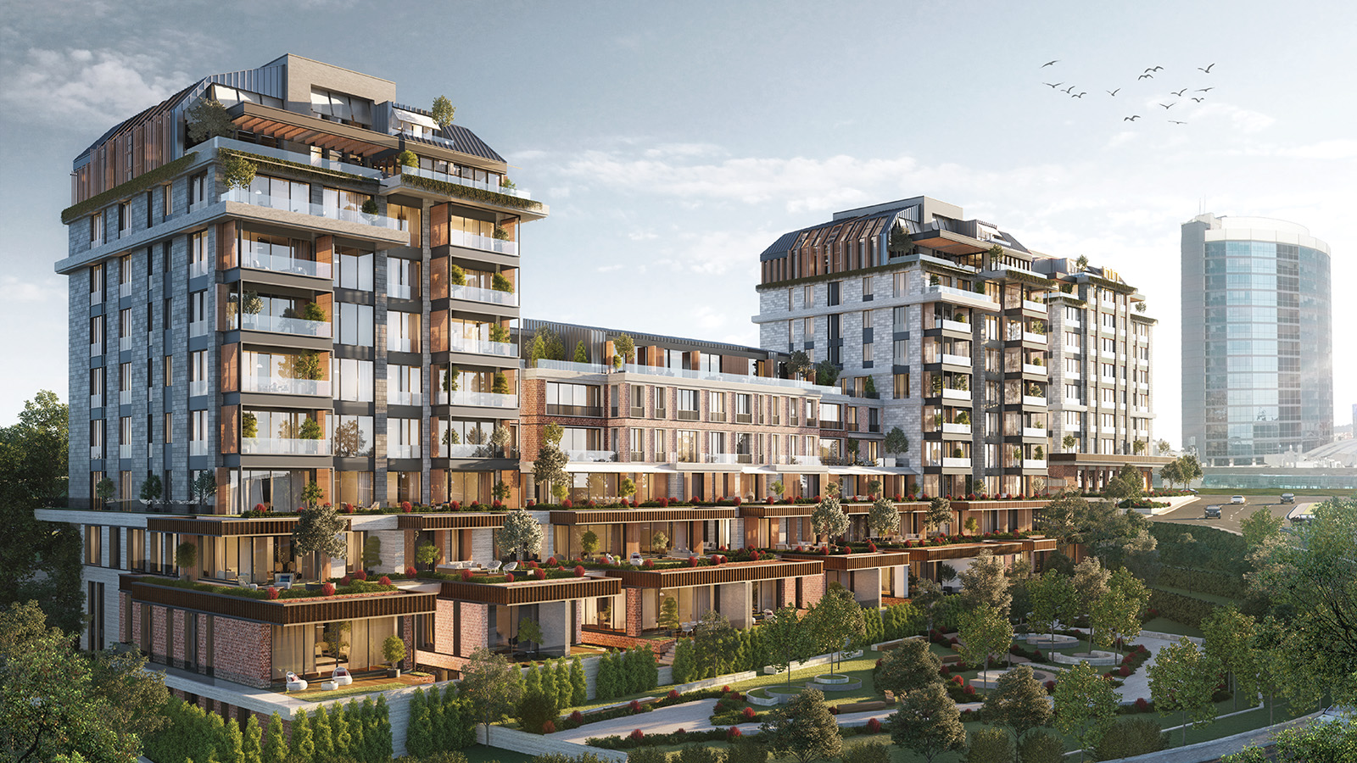 | November 21, 2023, Toronto, Canada  Four Seasons ve Tay Group İstanbul’daki ilk rezidans projesi “Four Seasons Private Residences İstanbul”u duyurdu  https://publish.url/news-releases/2023/new-four-seasons-private-residences-in-istanbul-2.html
November 21, 2023, Toronto, Canada
Four Seasons and Tay Group Announce New Four Seasons Standalone Private Residences in Istanbul
https://publish.url/news-releases/2023/new-four-seasons-private-residences-in-istanbul.html

PRESS CONTACTS

Sarah Tuite
Senior Vice President, Corporate Communications and Public Relations
1165 Leslie Street
Toronto
Canada
prsm@fourseasons.com

